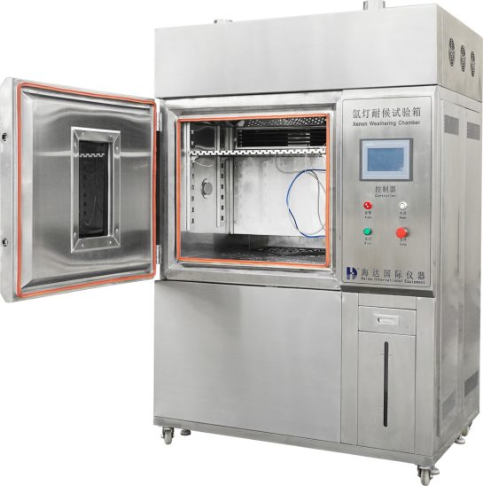**HD-E711 氙灯耐候试验仪**

HD-E711 氙灯耐候试验仪，模拟全阳光光谱的氙弧灯再现不同环境下存在的破坏性光波，SN型氙灯耐气侯试验箱可用于新材料的选择、改变现有材料或评估材料组成变化后耐用性的变化试验，可以很好的模拟在不同环境条件下，材料暴露在阳光下所产生的变化。 通过材料 试样暴露在氙弧灯的光照 及热辐谢下进老化试验，专业适用于计量质检、某些耐光材料，耐候性能、汽车材料、涂料、橡胶、颜料、粘合剂、织物等科研实验所、技术监督部门等橡胶印制品的质量测试之用。

**产品特点：**

●满足各种材料、半成品、成品，进行模拟大气环境中，受阳紫外线照谢时的外观变化，一般认为在50℃下测试9小时，理论上相当于暴露在大气中6个月。

●满足高温老化试验促进加硫橡胶的劣化，计算加热前后拉力及伸长的变化率，一般认为70℃一天，理论上相当于暴露在大气中6个月。

●模拟太阳光进行测试，高品质，长寿命，性价比高，应用范围广

●通风冷却装置：试验箱温度通风冷却系统由温控仪自动控制，箱内采内制冷系统降温。

●为了记录每次试验工作时间，设备在操作面板上设有定时器，可对设备时间进行控制，定时结末设备即自动关闭。

●采用光纤传输测量氙灯辐射强度，避免因温度原历导致测量值误差的问题。

●为了使氙弧灯能正常正作，不致损坏，开门氙灯自动熄来，全机停止工作的保护设施。

**箱体结构：**

1、**内箱材料：**采用SUS304#不锈钢板喷粉

2、**外箱材料：**采用SUS304#不锈钢板

3、**门把手：**采用硅橡胶紧迫密封装置、防爆门把手，操作简便、安全可靠。

4、**移动及定位装置：**机器底部安装高品质可固定式PU活动轮，可以很方便地将机器移到指定位置，后将脚轮固定。

**5、观察窗：**采用双层真空强化玻璃，清楚观察试验过程。

6、**样品架**：采用SUS304#，标准冲压成型样板使用方便，物料架间间距可调节。

**试验标准：**

**GB/T16422.2、15422.1 、AATCCM16, ASTM-D4459 、GB/T16529、GB/T1865**

**主要技术参数：**

|  |  |  |
| --- | --- | --- |
| **指标** | | **参数** |
| 工作尺寸D×W×H | | 600×750×600mm (D×W×H） |
| 功率(kw) | | 12KW |
| 温湿度运行控制系统 | 黑板温度 | 40-90℃±3℃（可调） |
| 湿度范围 | 50-90%RH±5% |
| 降雨时间 | 1～9999小时59分钟可调 |
| 降雨周期 | 1～240分钟，间隔（断）可调 |
| 光谱波长 | 290-2450nm (全光谱) |
| 氙灯辐射强度 | 550W/m2 精度≦±10W/m2 |
| 氙灯灯管功率 | 2.5KW（风冷型全太阳能光谱长弧氙灯）X 3支 |
| 氙灯总功率 | 7.5KW寿命：1200小时 |
| 弧中心至试样的距离 | 300mm有效暴晒面积≥ 3000cm2 |
| 样品架 | 750*600mm*1PCS |
| 喷水系统 | 喷水时间59分钟可以设置，停喷时间999分钟可以设置 |
| 精度范围 | 设定/指示精度：温度0.1℃、湿度1％RH |
| 温湿度传感器 | 铂金电阻.PT100Ω/MV |
| 加热系统 | 全独立系统，镍铬合金电加热式加热器 |
| 加湿系统 | 外置隔离式，全不锈钢浅表面蒸发式加湿器 |
| 黑板温度 | 双金属黑板温度计 |
| 温度控制器 | 采用昆仑通泰触摸屏及信捷PLC模块控制 |
| 循环系统 | 耐温低噪音空调型电机.多叶式离心风轮 |
| 使 用 材 料 | 外箱材质 | 优质碳素钢板，磷化静电喷塑处理/SUS304不锈钢雾面线条发纹处理 |
| 内箱材质 | SUS304优质不锈钢光板 |
| 样品架材质 | SUS304优质不锈钢条 |
| 门框隔热 | 耐高低温老化硅橡胶门密封条 |
| 太阳眼 | | 德国芯片设计“Teelong”的智能辐照感应回路系统。自动修正辐照强度设定值。耐高温、耐高湿、外壳304材料设计生产。 |
| 标准配置 | | 防辐射玻璃视窗1套、氙灯灯管3支 |
| 安全保护 | | 漏电、短路、超温、缺水、电机过热、过电流保护 |
| 电源电压 | | AC380V±10％ 50±0.5Hz 三相五线制 |
| 使用环境温度 | | 5℃～＋30℃ ≤85％RH |

**产品配置**

|  |  |
| --- | --- |
| **标准配置** | 产品合格证*1，产品使用说明书*1，产品保修卡*1，电源线*1 |
| **选购** |  |
| **备注** |  |

注：海达始终致力于产品性能和功能的创新及改进，基于该原因，产品技术规格、外观亦会相应改变，上述情况恕不另行通知。本公司保留修改权与最终解释权。